**学习主题：京剧中的行当**

1. **学习目标**

同学们，今天我们学习的主题是《京剧中的行当》，这节课我们将欣赏四大行当的图片和视频，感受国粹艺术的魅力，体会京剧表演的方式，知道京剧中生、旦、净、丑四大行当人物的脸谱特点。

1. **学习活动**

活动1：观看视频《说唱脸谱》，初步感受京剧四大行当人物的特点。

活动2：观看图片，学习四大行当。

活动3：观看图片，学习四大行当脸谱特点。

活动4：观看视频，分别体会生、旦、净、丑的表演特点。

活动5：请分别说出以下人物的行当。

1. **学习资源**

1、京剧中的四大行当

生：老生、小生、武生。

旦：青衣、花旦、武旦、老旦。

净：又称“花脸”。

丑：俗称“小花脸”或“三花脸”。

2、京剧四大行当脸谱特点

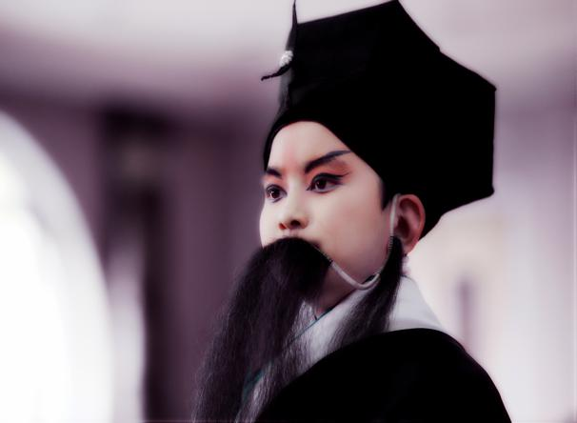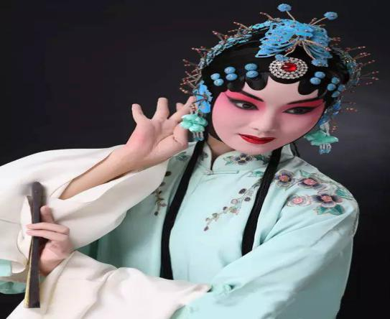

不同的行当脸谱也各不相同生，“生”、“旦”面部化妆简单，略施脂粉，叫“俊扮”、“素面”、“洁面”。

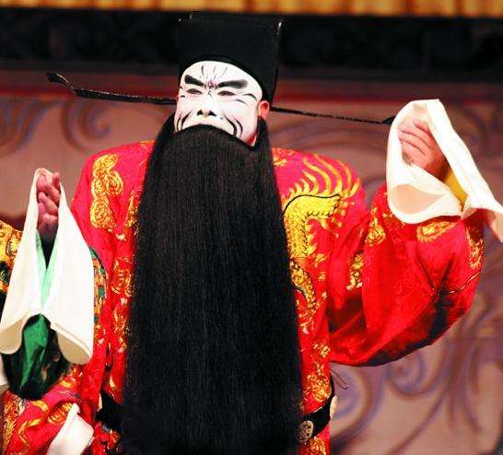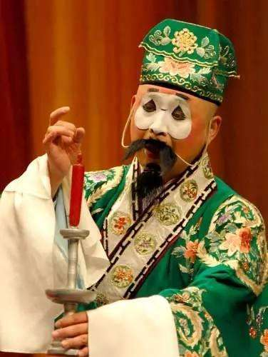

“净行”与“丑行”面部绘画比较复杂，特别是“净”，都是重施油彩的，图案复杂，因此称“花脸”；“丑”因其扮演戏剧角色在鼻梁上抹一小块白粉，俗称“小花脸”，也叫“三花脸”。